**富士康科技集团-富智康精密电子（廊坊）有限公司**

**招聘简章**

**一、公司简介：**

 富士康科技集团是专业从事计算机、通讯、消费性电子等3C产品研发制造，广泛涉足数位内容、汽车零组件、通路、云运算服务及新能源、新材料开发应用的高新科技企业。

凭借前瞻决策、扎根科技和专业制造，自1974年在台湾肇基，1988年投资中国大陆以来，富士康迅速发展壮大，拥有百余万员工及全球顶尖客户群，是全球最大的电子产业科技制造服务商，2019年位居《财富》全球500强第23位。

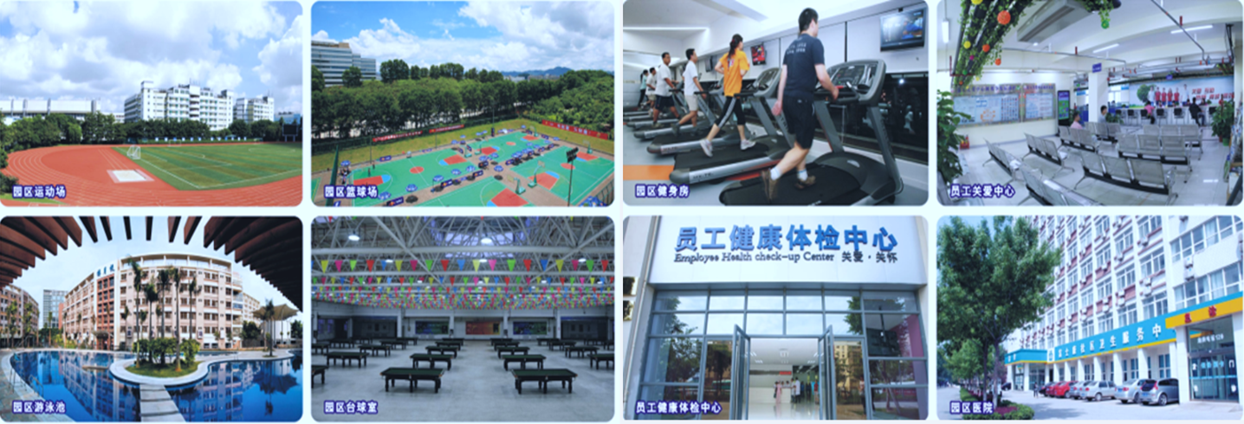

富智康精密电子（廊坊）有限公司（即富士康科技集团廊坊科技园）是集团于2006年底在河北省廊坊市龙河工业区内投资建立的全资子公司，专业从事手机等消费性电子产品的研发与生产制造。科技园于2008年建成投产，是华北地区最重要的手机制造基地，已成为富士康科技集团手机制造单位北方总部。

**二、招聘计划：**

菁干班：是“菁英干部培训班”的简称，是集团的重要储备干部，集团科技转型所需待培养的新型人才，也是关键核心技术的研发与工程型人才的摇篮，更是开创新市场、新事业的特殊专长待培养的人才。

|  |  |  |  |  |  |
| --- | --- | --- | --- | --- | --- |
| **学历层次** | **专业类别** | **招聘专业** | **崗位方向** | **需求名额** | **薪酬待遇** |
| **本科** | **机械类** | 机械设计制造及其自动化、机械工程及自动化、机械电子工程、过程装备与控制工程等。 | 自动化工程师、NPI工程师、测试工程师、包材设计工程师等 | **20** | 试用期4500-5500元/月；  试用期满转正，标准薪资加薪0-500元，综合收入5000-8000元/月。 |
| **电子类** | 电子信息科学与技术、电子信息工程、通信工程、电子科学与技术等。 | 品质工程师、治具开发工程师、专案管理师等 | **20** |
| **计算机类** | 计算机科学与技术、软件工程、物联网工程、信息安全、网络工程等。 | 系统开发工程师、系统管理工程师等 | **10** |
| **其它类** | 工业工程、工商管理、安全工程、土木工程、环境科学与工程、工程管理、物流工程等。 | 工业工程师、物控管理、项目管理、工业安全管理、环境管理等 | **16** |
| **说明：本招聘计划为2020年毕业之四年制统招本科毕业生招聘计划，招聘依实际需求及达成情况动态调整，薪酬标准遇集团统一调整则按照集团新政策执行。**（若毕业前提前报到顶岗实习，实习期是否抵扣试用期参照公司届时政策及规定执行） | | | | | |

**三、薪酬福利：**

1、工作时间：标准工作时间为每周五天八小时工作制，加班依劳动法支付加班费；

2、薪资标准及保险：A、薪资 — 见招聘计划栏位； B、保险 — 依据厂区所在地法律规定為員工缴纳“五险一金”，提供集团自保。

3、晋升及培训机制：具备完善的培训机制和育才措施，提供本科/硕士学历教育，为员工提供广阔的职场发展空间；

4、文康活动：篮球场、足球场、台球室、乒乓球室、电子阅览室、图书馆及健身房等设施齐全，各类社团协会，中秋、春节大型晚会；

5、其他福利：带薪休假、年终奖金、季度激励奖金、节假日福利，绩优员工配股、配房以及海外历练等。

**四、简历投递：**

网申地址：<http://fih-career.foxconn.com/> 校园招聘---网申，在线注册简历及提交简历

公司郵箱：fih-lf-zm-[case@foxconn.com](mailto:case@foxconn.com)，

**五、联系方式：**

地 址：河北省廊坊市安次区龙河工业园富智康精密电子(廊坊)有限公司

联系电话：0316-5898888-76982/76974/76040

邮 箱：fih-lf-zm- case@foxconn.com